

XXL-JOB DEPLOY

Linux



2017-10-19

浙江元亨通信技术股份有限公司

http://uhope.com

**解释权**

文档摘要

|  |  |
| --- | --- |
| 文件名 | xxl-job-deploy.docx |
| 最新版本 | 1.0.0 |
| 文档创建者 | 蒋家亮 |
| 文档维护者 |  |
| 文档评审者 |  |
| 定稿日期 |  |
| 文档目标 |  |

版本管理

|  |  |  |  |
| --- | --- | --- | --- |
| **版本** | **描述** | **日期** | **作者** |
| 1.0.0 | 创建 | 2017-10-19 | 蒋家亮 |
|  |  |  |  |
|  |  |  |  |
|  |  |  |  |
|  |  |  |  |
|  |  |  |  |
|  |  |  |  |
|  |  |  |  |
|  |  |  |  |
|  |  |  |  |

目 录

1 Windows环境打包 4

1.1 xxl-job-admin打war包 4

1.1.1 cmd命令 4

1.1.2 maven命令 4

1.2 xxl-job-executor打jar包 6

1.2.1 cmd命令 6

1.2.2 maven命令 7

2 Linux服务器部署 8

2.1 xxl-job-admin部署 9

2.1.1 解压war包 9

2.1.1.1 切换指定目录 9

2.1.1.2 解压war包 9

2.1.2 修改配置信息 10

2.1.2.1 切换到“xxl-job-admin/WEB-INF/classes/spring”目录下 10

2.1.2.2 编辑applicationcontext-xxl-job-admin.xml配置文件 10

2.1.2.3 查看“applicationcontext-xxl-job-admin.xml”配置文件中的 11

2.1.2.3.1 第一步 11

2.1.2.3.2 第二步 11

2.1.2.3.3 第三步 12

2.1.2.3.4 第四步 13

2.1.2.3.5 第五步 13

2.1.3 启动Tomcat 13

2.1.3.1 第一步：检查Tomcat是否已启动 13

2.1.3.2 第二步：杀掉Tomcat进程 13

2.1.3.3 第三步：启动Tomcat 13

2.1.3.4 第四步：查看日志 14

2.1.3.5 第五步：浏览器访问 14

2.1.4 运行异常 15

2.1.4.1 异常信息 15

2.1.4.1.1 异常原因 15

2.1.4.1.2 解决办法 16

2.2 xxl-job-executor部署 17

2.2.1.1 切换指定目录 17

2.2.1.2 运行jar包 18

2.2.1.2.1 执行jar包运行命令 18

2.2.1.2.2 查看jar包进程信息命令 18

2.2.1.2.3 关闭jar包运行 19

**项目结构**

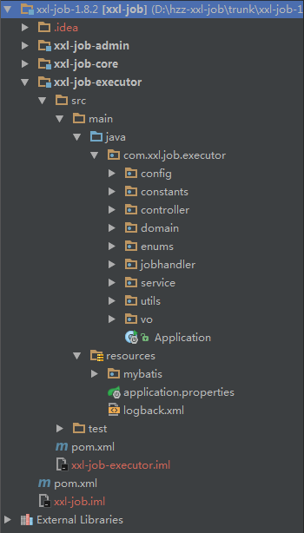

环境：

* Windows 7 64bit
* JDK 1.7.0_79
* Tomcat 7.0.56
* Maven 3.2.5
* MySQL 5.6+ / MongoDB
* XXL-JOB 1.8.2
* Spring Boot 1.5.6
* IntelliJ IDEA 15.0.2
* xxl-job-admin（调度器）
* xxl-job-core（公共依赖包）
* xxl-job-executor（执行器–Spring Boot）

# Windows环境打包

## xxl-job-admin打war包

### cmd命令

切换到xxl-job-admin项目根目录

Cmd命令：cd xxl-job-admin（切换到xxl-job-admin工程文件夹下）

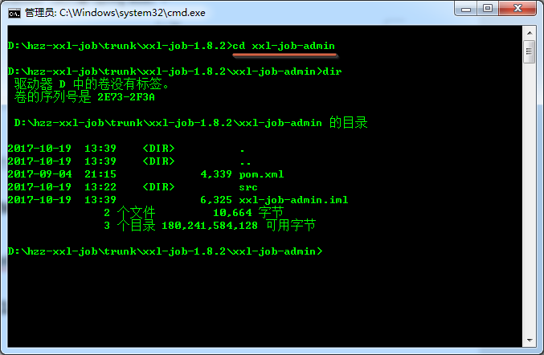

### maven命令

maven命令打包

Maven命令：mvn clean package（clean：清除target目录，package：打包，先清再打包）

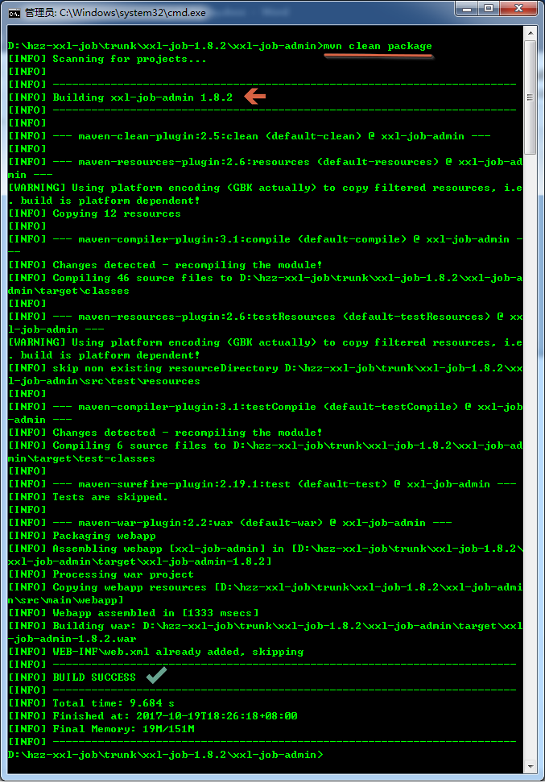

BUILD SUCCESS：表示构建成功

切换到xxl-job-admin/target目录下就会发现“xxl-job-admin-1.8.2.war”已经打好。

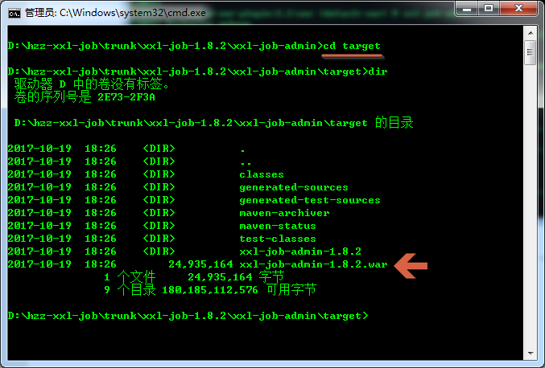

## xxl-job-executor打jar包

### cmd命令

切换到xxl-job-executor项目根目录

Cmd命令：cd xxl-job-executor（切换到xxl-job- executor工程文件夹下）

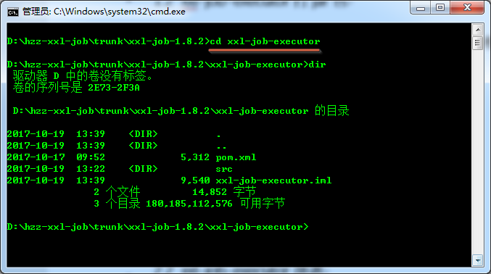

### maven命令

maven命令打包

Maven命令：mvn clean package（clean：清除target目录，package：打包，先清再打包）

注：中间部分打印信息已截取掉

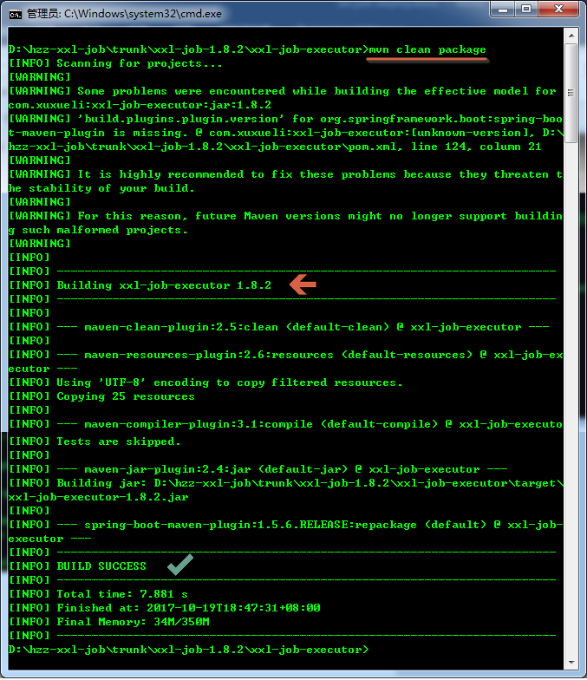

BUILD SUCCESS：表示构建成功

切换到xxl-job-executor/target目录下就会发现“xxl-job-executor-1.8.2.jar”已经打好。

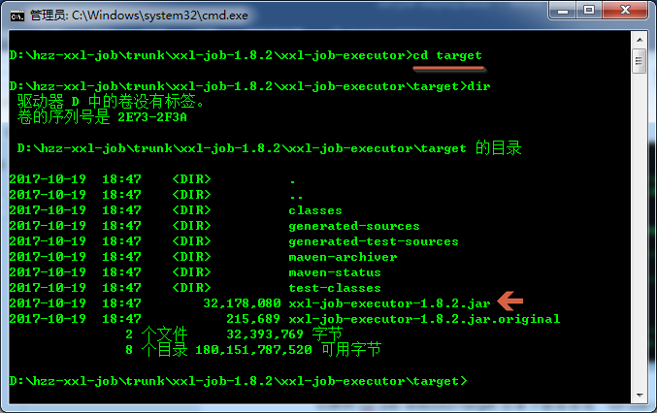

# Linux服务器部署

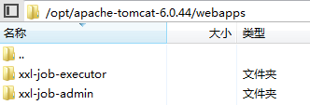

环境：

* CentOS release 6.8 (Final)
* JDK 1.7.0_79
* Tomcat 6.0.44
* MySQL 5.6+
* XXL-JOB 1.8.2
* Spring Boot 1.5.6
* XShell 5（通过SSH客户端连接Linux）
* Xftp 5（XShell利用Xftp工具进行文件传输）
* 注：通过Xftp把本地工程上传至Linux服务器上

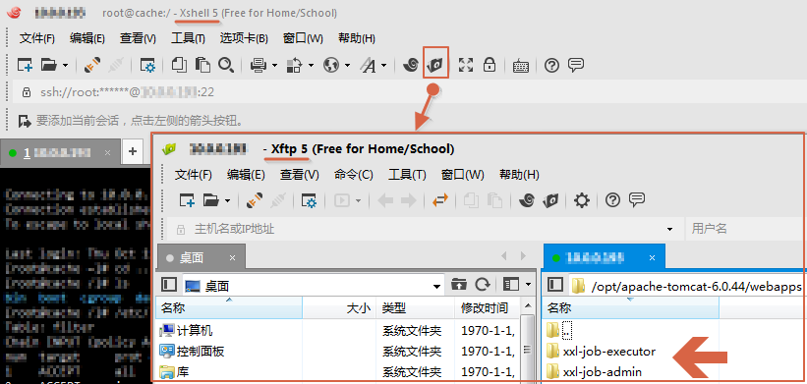

## xxl-job-admin部署

### 解压war包

#### 切换指定目录

首先，在“/opt/apache-tomcat-6.0.44/webapps”文件夹下，通过Xftp手动创建文件夹名：

xxl-job-admin（方便解压war包）

把“xxl-job-admin-1.8.2.war”上传到

“/opt/apache-tomcat-6.0.44/webapps/xxl-job-admin”Linux目录下；

用Linux命令切换到指定目录

Linux命令：cd opt/apache-tomcat-6.0.44/webapps/xxl-job-admin/



#### 解压war包

解压“xxl-job-admin-1.8.2.war”包

Linux命令：jar -xvf xxl-job-admin-1.8.2.war（解压到当前目录）



|  |  |
| --- | --- |
| tar -xvf file.tar | 解压*.tar包 |
| tar -xzvf file.tar.gz | 解压*.tar.gz包 |
| tar -xjvf file.tar.bz2 | 解压*.tar.bz2包 |
| tar –xZvf file.tar.Z | 解压*.tar.Z包 |
| unrar e file.rar | 解压*.rar包 |
| unzip file.zip | 解压*.zip包 |
| jar -xvf file.war | 解压*.war包 |

解压出来目录结构为：

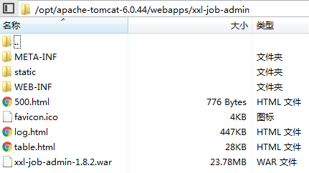

### 修改配置信息

#### 切换到“xxl-job-admin/WEB-INF/classes/spring”目录下

Linux命令：cd xxl-job-admin/WEB-INF/classes/spring/



#### 编辑applicationcontext-xxl-job-admin.xml配置文件

Linux命令：vim applicationcontext-xxl-job-admin.xml

vim = 编辑模式

vim可以当作vi的升级版本，它可以用多种颜色的方式来显示一些特殊的信息。



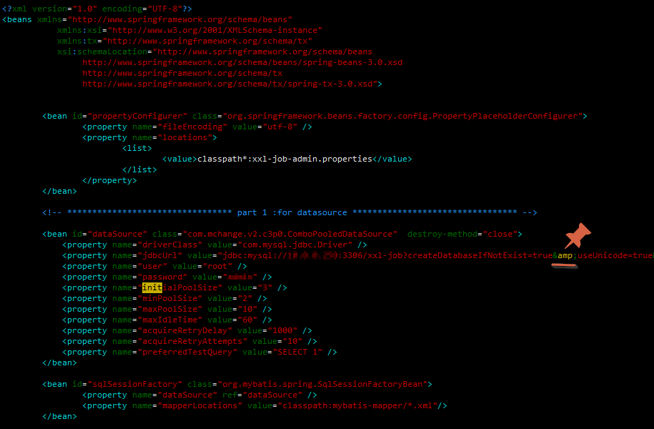

* 注意点：

#### 查看“applicationcontext-xxl-job-admin.xml”配置文件中的

* driverClass
* jdbcUrl
* user
* password
* accessToken

检查这5个property标签name的 value值是不是“${**.**}”，如下图：

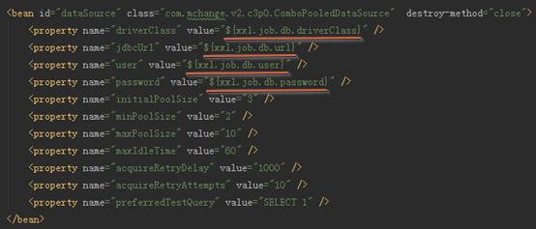

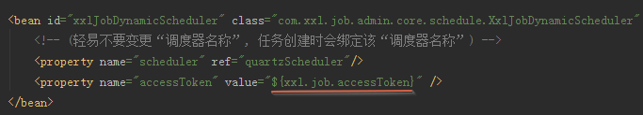

如果value的值是“${**.**}”，接下来就需要通过Linux命令修改：

##### 第一步

用“vim applicationcontext-xxl-job-admin.xml”命令打开文件并进入编辑模式

##### 第二步

可以通过“/driverClass”命令进入关键字定位搜索

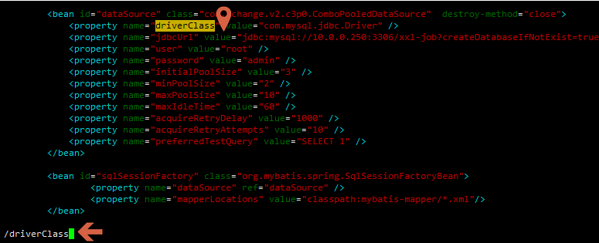

##### 第三步

按“i”命令进入编辑状态（可以更改内容）

按“ i ”之后，左下方就会出现“INSERT”或“插入”的字样，这样就表示已经进入编辑状态，可以更改内容了。

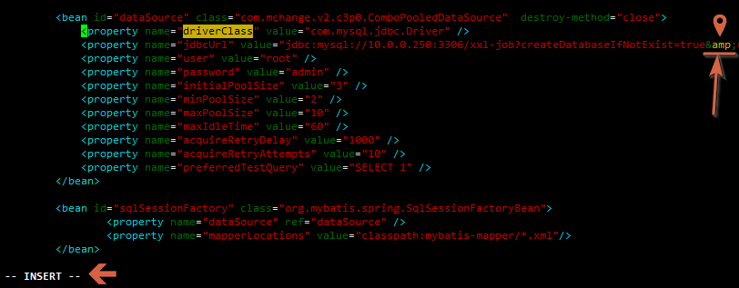

* + 注意点：jdbcUrl的value值有一个地方需要注意，就是

&amp;（applicationcontext-xxl-job-admin.xml）= &（xxl-job-admin.properties）

在xml文件中有以下几类字符要进行转义替换：

|  |  |  |
| --- | --- | --- |
| &lt; | < | 小于号 |
| &gt; | > | 大于号 |
| &amp; | & | 和 |
| &apos; | ' | 单引号 |
| &quot; | " | 双引号 |

不进行转义的话，Tomcat启动就会报异常：

tomcat The reference to entity "useUnicode" must end with the ';' delimiter

译文：（tomcat对实体“使用unicode”的引用必须以“;“分隔符）

##### 第四步

退出编辑状态，按“Esc”键或者按“Ctrl+C”组合键

（INSERT”或“插入”的字样消失就表示已退出编辑状态）

##### 第五步

保存退出，输入“ **:**wq ”（冒号+wq）命令，再按回车键

“ **:**wq ”保存并退出，返回到shell下

### 启动Tomcat

#### 第一步：检查Tomcat是否已启动

启动Tomcat容器之前，需要先检查一下Tomcat是否已经启动

Linux命令：ps -ef|grep tomcat（检查Tomcat进程号）



如果出现如下图所示，就表示Tomcat已启动过：

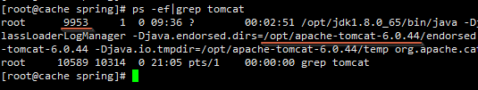

9953：Tomcat进程号

/opt/apache-tomcat-6.0.44：Tomcat路径位置

#### 第二步：杀掉Tomcat进程

Linux命令：kill -15 9953（Tomcat进程号）



kill -9和kill -15的区别？

SIGNKILL（9）的效果是立即杀死进程. 该信号不能被阻塞, 处理和忽略。

SIGNTERM（15）的效果是正常退出进程，退出前可以被阻塞或回调处理。

所以，推荐大家使用标准的kill进程方式，即 kill -15 pid

杀完Tomcat进程，再去查看Tomcat进程，就是这样子了，如下图：



（这样就表示Tomcat未启动）

#### 第三步：启动Tomcat

切换到Tomcat的bin目录下

Linux命令：cd /opt/apache-tomcat-6.0.44/bin



然后再执行“./startup.sh”脚本

Linux命令：./startup.sh



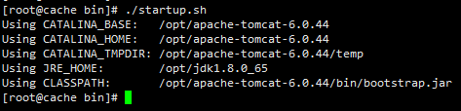

#### 第四步：查看日志

切换到“logs”日志目录下

Linux命令：cd ../logs



查看日志内容

Linux命令：tail -f catalina.out



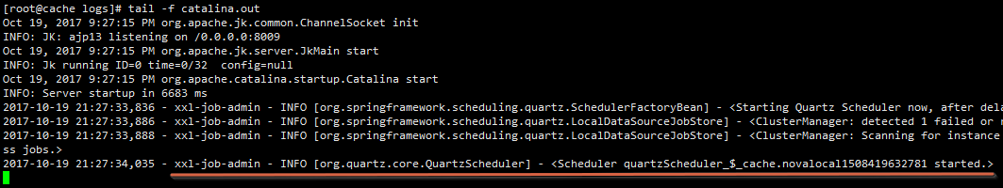

退出日志查看：Ctrl+C



#### 第五步：浏览器访问

如果运行时未报任何异常信息，则表示xxl-job-admin在Linux环境上已经部署成功。

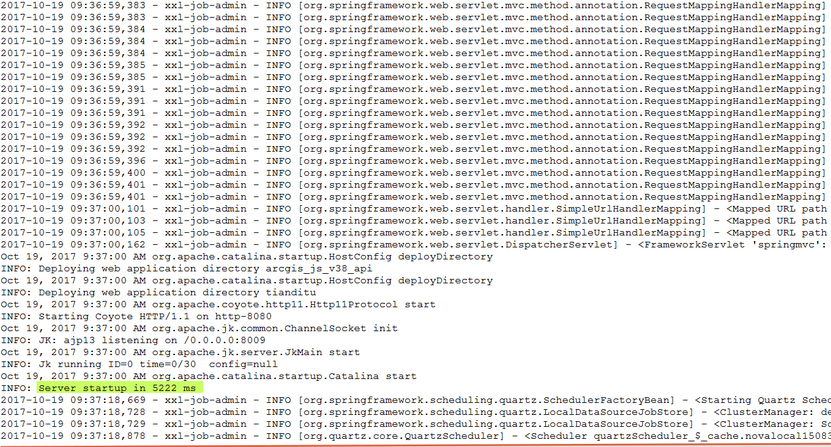

浏览器URL访问：http://IP:8080/xxl-job-admin/toLogin

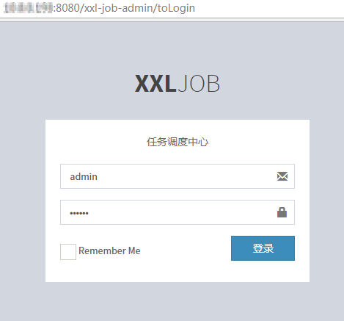

到此，xxl-job-admin工程已成功部署完毕！

### 运行异常

#### 异常信息

Failed to get local InetAddress for VMID

Java项目中用到了C3P0数据源，程序在Windows下运行没有任何问题，但是往服务器(Linux环境)上部署，运行的时候就会出现该异常，异常信息如下：

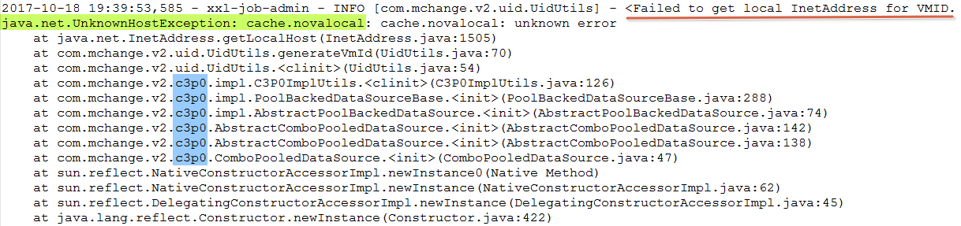

##### 异常原因

先看看“UnknownHostException: cache.novalocal”中cache.novalocal是怎么得来的吧，

Linux命令：cat /etc/sysconfig/network

内容如下：



HOSTNAME=cache.novalocal，是因为系统没有找到主机名cache.novalocal对应的IP，只需修改Linux的hosts文件即可。

##### 解决办法

* 方法一：修改Linux hosts文件（▲**推荐**）

首先，执行 cat /etc/hosts 命令，如下：



然后再执行 vim /etc/hosts 命令

在第一行最后加上“空格+cache.novalocal”保存即可。

修改完之后的hosts文件如下：

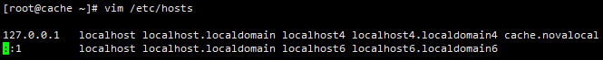

Linux查找域名时通常先查找文件/etc/hosts，找不到时再向DNS服务器请求。

* ~~方法二：关闭Linux防火墙~~

（**亲测过，防火墙关闭还是会报同样的异常信息，写出来就是让大家了解如何用Linux命令查看防火墙状态，以及开启或关闭**）

Linux命令：service iptables status （查看防火墙当前状态）

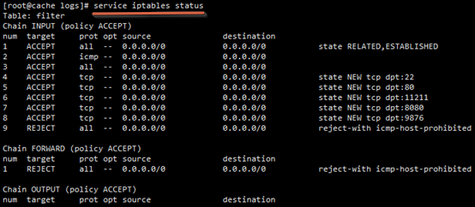

执行命令后，出现上图信息，就表示防火墙是开启状态。

* + Linux防火墙（iptables）重启系统生效

|  |  |
| --- | --- |
| chkconfig iptables on | 开启 |
| chkconfig iptables off | 关闭 |

* + Linux防火墙（iptables）即时生效，重启后失效（▲**推荐**）

|  |  |
| --- | --- |
| service iptables start | 开启 |
| service iptables stop | 关闭 |

关闭Linux防火墙

Linux命令：service iptables stop

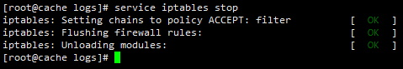

关闭防火墙之后，再查看防火墙的状态，如下图：



iptables: Firewall is not running.（译文：iptables:防火墙没有运行。）

这样的话，就表示防火墙已经是关闭状态了。

开启Linux防火墙

Linux命令：service iptables start



## xxl-job-executor部署

xxl-job- executor-1.8.2.jar包部署之前，

先确认application.properties配置文件中的xxl-job-admin的指向地址是否正确。



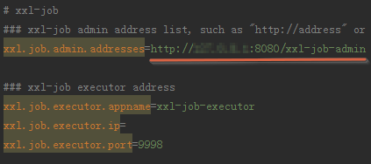

#### 切换指定目录

首先，在“/opt/apache-tomcat-6.0.44/webapps”文件夹下，通过Xftp手动创建文件夹名：

xxl-job- executor（方便管理）

把“xxl-job-executor-1.8.2.jar”上传到

“/opt/apache-tomcat-6.0.44/webapps/xxl-job- executor”Linux目录下；

用Linux命令切换到指定目录

Linux命令：cd opt/apache-tomcat-6.0.44/webapps/xxl-job- executor/



查看该目录

Linux命令：ls（列出文件和目录）



Linux命令：ll（ 列出文件、目录，包括隐藏文件的详细信息）

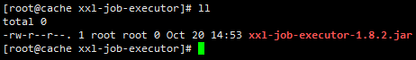

#### 运行jar包

##### 执行jar包运行命令

Linux命令：nohup java -jar xxl-job-executor-1.8.2.jar >xxl-job-executor.log &

* nohup：不挂断运行命令，当帐户退出或终端关闭时，程序仍然运行
* java -jar xxl-job-executor-1.8.2.jar：运行jar包命令
* >xxl-job-executor.log：把日志内容输出到指定的文件中，文件不存在则自动创建
* &：代表在后台运行



这时在用ls命令查看，xxl-job-executor.log文件就会被自动创建出来。



##### 查看jar包进程信息命令

（识别jar包是否已运行）

Linux命令：ps aux|grep xxl-job-executor-1.8.2.jar（查看jar包进程号）



如果有“java -jar xxl-job-executor-1.8.2.jar”这条信息，就表示jar包已运行

##### 关闭jar包运行

杀掉jar包进程号

Linux命令：kill -15 10113（jar包进程号）



杀完jar包进程号，再去查看jar包进程信息，就会出现下图内容：



“java -jar xxl-job-executor-1.8.2.jar”这条信息就会没有了，这时就表示jar包未运行。

如何确定xxl-job-executor-1.8.2.jar包是否已运行成功，需要到xxl-job-executor.log文件查看日志内容，日志内容无异常信息，则表示jar包已运行成功，如下图所示：



注：为了方便内容展示，部分内容已删除。

无报错信息、有打印最后两行日志信息，则表示jar包在Linux环境上已运行成功！

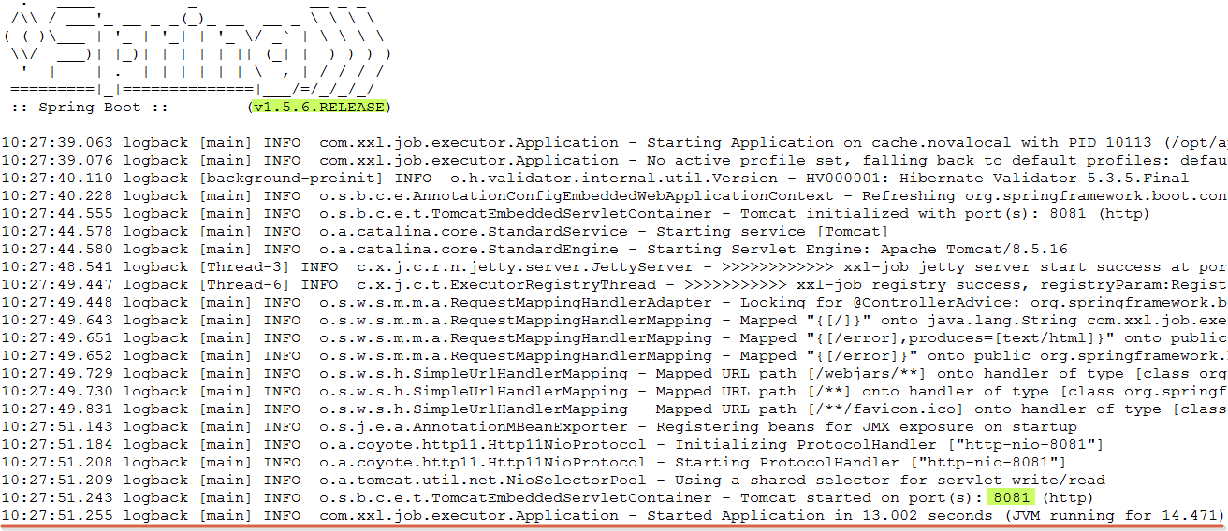

在“任务调度中心”界面的执行器管理查看执行器是否已注册成功





“OnLine机器”这一列，有值就表示注册成功！